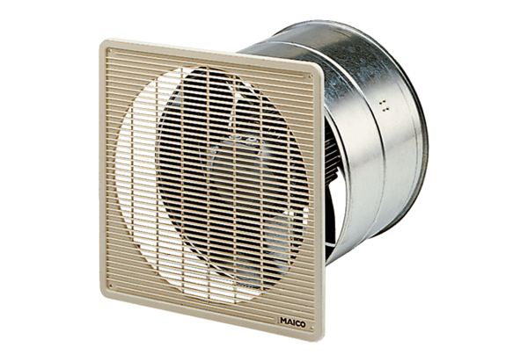DZF 30/4 BOpakowanie jednostkowe: 1 sztukaAsortyment: C
Numer artykułu: 0085.0102Producent: MAICO

